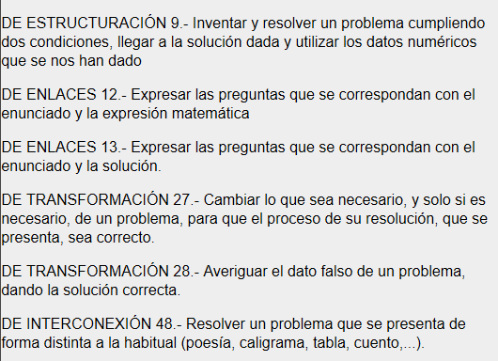
Destinado a alumnos de 3º de Educación Primaria

De estructuración 9:
Inventa un problema sabiendo que necesitamos comprar dos artículos del catálogo y nos vamos a gastar casi 1200€.

Ejemplo: Papá y mamá han decidido que el ordenador y la televisión están muy antiguos y tienen que cambiarlos. Han mirado en el folleto para ver los precios y parece que se han decidido. No me han querido decir cuánto se han gastado, pero sé que fueron con 1200€ y volvieron con una televisión, un ordenador y una bolsa de chucherías que compraron por el camino que costó 2€.
Nota: como ya teníamos pantalla de ordenador, no compraron ninguna de ellas.

